- ¿Qué entiende por herencia?

- Define el concepto 'clase' en la programación orientada a objetos

- ¿Qué entiende por polimorfismo?

- ¿Qué código de los siguientes tiene que ver con la herencia?
  - public class Componente extends Producto
  - public class Componente inherit Producto
  - public class Componente implements Producto
  - public class Componente belong to Producto

- ¿Método que se utiliza para añadir al final de una cadena en la clase Stringbuffer?

- ¿Qué es Eclipse?

- Cree una pantalla dónde en la parte superior tenga 2 botones a manera de menú utilizando Routing con Angular 11.

En el primer botón de nombre "Formulario" utilice un formulario con los siguientes campos.

"Nombre" String (Obligatorio)
"Apellido" String (Obligatorio)
"Departamento" Select con las siguientes opciones Contabilidad, Marketing y Sistemas (Obligatorio)
"Edad" Numérico (No obligatorio).

De tal forma que al transmitir se agregue a un arreglo el cual contendrá la lista de "empleados" de una empresa.
Para el formulario utilice Material design para dar formato a los campos de entrada agregado etiquetas a cada campo
y la validación de sólo hasta llenar campos obligatorios se habilite el botón de enviar en el formulario.

En el segundo botón de nombre "Lista de empleados".

Crear una tabla dónde se enlistan todos los elementos del arreglo "empleados" cargados en el punto anterior.

- Dada la siguiente tabla escriba la sentencia para insertar un registro con los siguientes valores, ID es 321, Nombre “GUANTE” y precio “110,000.00”.
PRODUCTO
ID
NOMBRE
PRECIO

- Dadas las siguientes tablas “ESTADOS” y “PLANTAS” generar un reporte a través de una sentencia SQL mediante la cual se desea obtener el total de empleados que existe en cada estado de la republica donde en caso que no existan plantas en determinado estado este debe aparecer con valor “Cero” adicional se debe organizar de mayor a menor en el número total de empleados en el estado.

ESTADOS
ID_ESTADO | NOMBRE
01 | Aguas Calientes
02 | Baja California
03 | Baja California Sur

PLANTAS
ID_PLANTA | ID_ESTADO | NUMERO_EMPLEADOS | NOMBRE
09 | 03 | 321 | LOS CABOS
08 | 02 | 550 | MEXICALI
01 | 02 | 1000 | TIJUANA

- ¿Cuál de los siguientes códigos es correcto para el manejo de errores en Java?
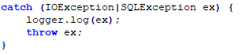

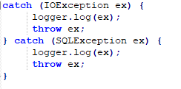

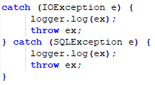

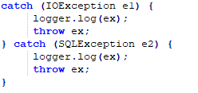

- Describe en breves palabras el patrón de arquitectura de software MVC.

- Define que es XPATH.

- Define que es AJAX.

- Define que es JSON

- ¿Qué es JPQL?

